新 书 推 荐

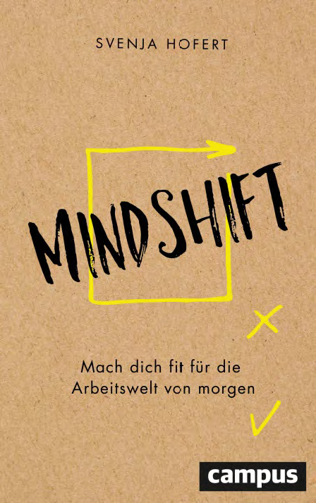
中文书名：《思维转变：为明天的工作做好准备》
英文书名：Mindshift: Get Ready for Tomorrow’s World of Work
德文书名：Mindshift: Mach dich fit für die Arbeitswelt von morgen
作 者：Svenja Hofert
出 版 社：Campus Verlag GmbH
代理公司：ANA/ Susan Xia
页 数：224页
出版时间：2019年3月
代理地区：中国大陆、台湾
审读资料：电子稿
类 型：经管

内容简介：

创造力是明天的货币

牛津大学科学家的一项令人担忧的研究得出结论：20年后，50%的工作将由机器人完成。这是一个令人担忧的前景，但这也意味着，未来需要的技能很可能只在今天的工作场所发挥很小的作用：创造力、直觉和同理心。

被广泛认可的职业专家索尼亚.霍福特（Svenja Hofert）认为，这需要思维的转变——我们头脑中的重点需要重新分配。她的新书鼓励读者重新思考，以不同的方式思考，并跳出思维定势。如果你愿意，可以做一下精神瑜伽。她提出的22种思维转变，每一种都针对一个对未来的学习、工作和生活至关重要的方面。我们需要从新的角度看待变化和扩大我们自己的可能性。最重要的是：让我们与时俱进的是恢复我们人类的能力！

重要卖点：

- 在现代职场保持领先
- 如果电脑要让我们变得更聪明，我们需要找到一种新的思维方式

作者简介：

索尼亚.霍福特（Svenja Hofert）是一名管理和职业顾问。在过去的20年里，她写了35本书，授权了8个版本。多年来，她一直致力于人格发展和数字化。

谢谢您的阅读！
请将反馈信息发至：夏蕊（Susan Xia）
安德鲁·纳伯格联合国际有限公司北京代表处
北京市海淀区中关村大街甲59号中国人民大学文化大厦1705室
邮编：100872
电话：010-82504406
传真：010-82504200
Email：susan@nurnberg.com.cn
网址：http://www.nurnberg.com.cn
微博：http://weibo.com/nurnberg
豆瓣小站：http://site.douban.com/110577/

